申请书填写须知手册

版本：V1.00
更新日期：2017-04-01

快捷查看方式，按住Ctrl键点击目录即可跳到对应页面。
如果以下办法不能解决你的问题，请到文档最后的联系方式处加入技术支持群，或者给技术员发送邮件寻求帮助。
目录
1 填写前说明 3
1.1 启用宏 3
1.2 没有启用宏的提示 4
1.2.1 没有出现“编辑修改”按钮 5
1.2.2 “编辑修改”不能点击问题 5
1.3 如果启用宏还没有出现“编辑修改”按钮 6
2 异常提示处理 6
2.1 提示运行错误‘5941’ 6
2.2 运行时错误‘4605’ 6
2.3 VBE6EXT.OLB不能被加载 7
2.4 提示输入project密码框 7
2.5 不能保存问题 8
3 内容填写说明 8
3.1 文档第一封面页填写问题 8
3.2 内容复制粘贴问题 9
3.3 起止日期填写格式 10
3.4 工作单位填写问题 10
3.5 计划类别、产业分类、机构性质填写问题 10
3.6 学科填写 10
3.7 图片插入显示不全问题 11
3.8 第八和第九项的意见填写 11
3.9 成员登记表的录入 11
3.10 预算经费填写问题 11
3.10.1 提示填写费用不能超过总费用的比例问题 12
3.11 简表中自筹经费填写问题 13
3.12 “十三、十四、十五”的意见填写问题 14
3.13 自筹资金承诺函 14
4 联系方式 14

填写前说明
- 需要在windows环境下填写。
- 填写的office需要是微软的，不能使用WPS。
- 如果下载的是压缩包文件，请解压文件到文件夹再打开填写。
(4)因申请书文档有部分内容作了填写限制，填写时需“启用宏”才能填写这部分内容。

启用宏
- office2003的宏提示和启用宏方式，使用2003版本填写需安装兼容插件FileFormatConverters.exe
下载地址：https://www.microsoft.com/zh-cn/download/details.aspx?id=3
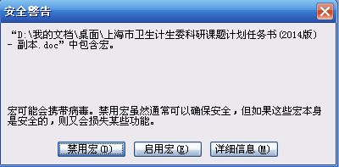

- office2007的宏提示和启用宏方式。
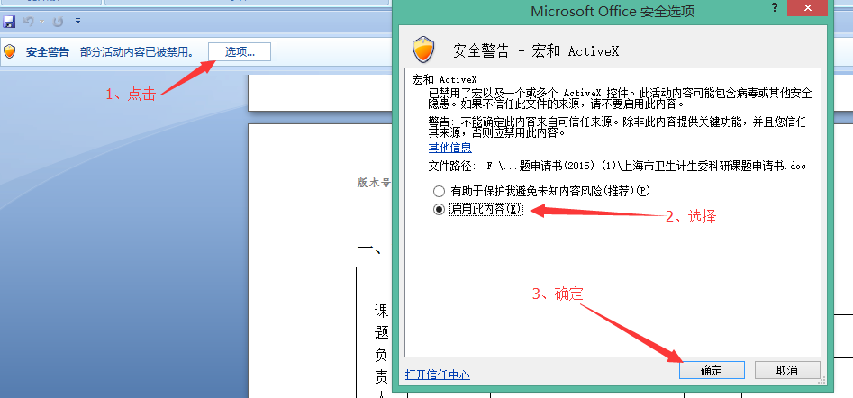

- office2010的宏提示和启用宏方式
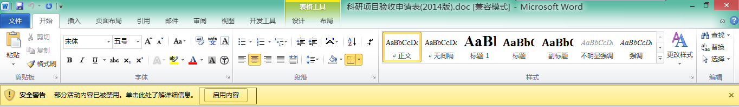

- office2013、2016的宏提示和启用方式，需“启用编辑”然后再“启用内容”。
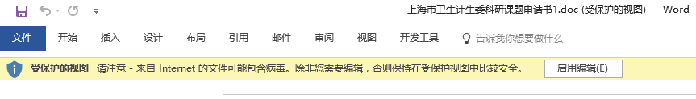
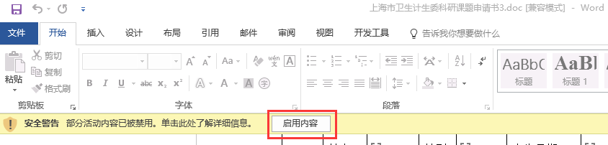

没有启用宏的提示
按一下图进行设置，然后关闭文档再打开。
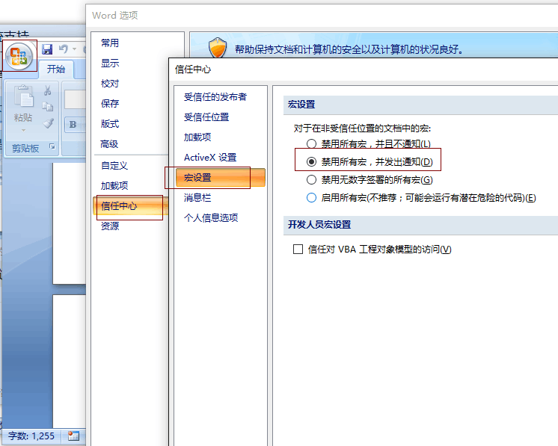

没有出现“编辑修改”按钮
- 如果填写限制的部分标题后面没有出现“编辑修改”按钮，可试着在上面的图片的 开发人员宏设置 中把“信任对VBA工程对象模型的访问”的勾打上。如果还是没有出现按钮，请更换电脑或重新安装office。
- 如果还没有解决，可能是安装的office功能不全面。重装office试试，或者换台电脑。

“编辑修改”不能点击问题
- 检查是否启用宏
- 文档存在问题，重新下载。
- Office存在问题，更换到其他电脑上试试。

如果启用宏还没有出现“编辑修改”按钮
- Word是否设置了隐藏，如何设置：文件—>选项—>显示—>始终在屏幕上显示这些格式标记—>隐藏文字，把勾去掉。
- Office问题，这个只能卸载再重新安装office，或者更换一台电脑。

异常提示处理

提示运行错误‘5941’
由于个别的office原因，会导致申请书的关键内容缺失，重新下载申请书。
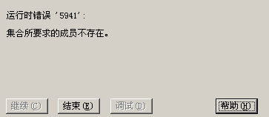

运行时错误‘4605’
使用office 2013或者office2016 填写时，有的视图默认为阅读模式，会导致出现这个错误提示。
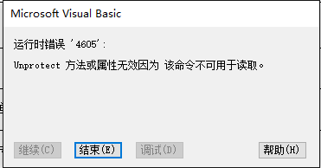
解决方法：在word文档底部把 阅读视图 改为 页面视图。
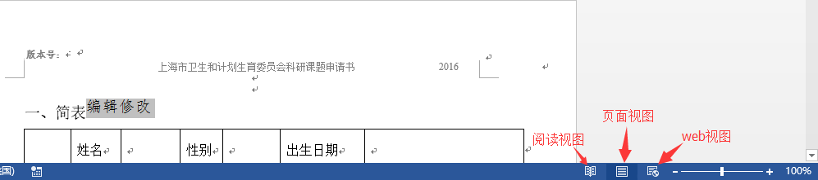

VBE6EXT.OLB不能被加载
点击 编辑修改 时弹出vbe6ext.olb不能被加载，然后又弹出了一个‘未知的错误50001’
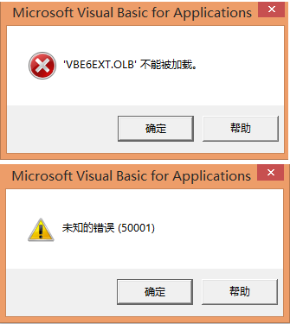
解决方法：
（1）右键申请书，然后选择 以管理员方式打开。
(2) 查找C:\Program Files\Common Files\microsoft shared\VBA（或者C:\Program Files(86)\Common Files\microsoft shared\VBA） 在这里有两个文件夹，分另为VBA6和VBA7，将VBA6里的VBE6EXT.OLB复制到VBA7，VBA7里的VBE7.DLL复制到VBA6。
(3)重新安装office，或者换另一台电脑填写。

提示输入project密码框
如果点击“编辑修改”出现提示输入project密码框，有可能是office没有安装正确，换台电脑、或者重新下载新的申请书。
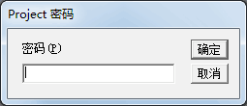

不能保存问题
问题可能：没有把申请书解压出来。按下图方法解压到文件夹。
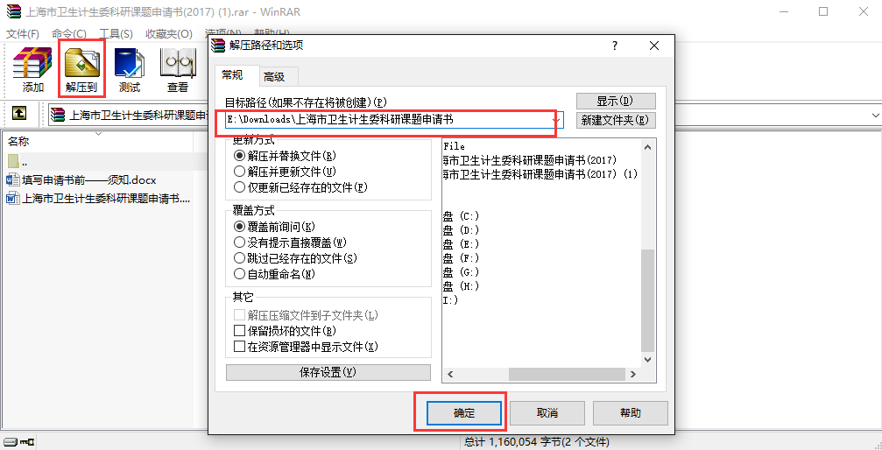

内容填写说明

文档第一封面页填写问题
该处是填写“一、简表”处的基本信息时自动填写的，不需要专门填写这里。
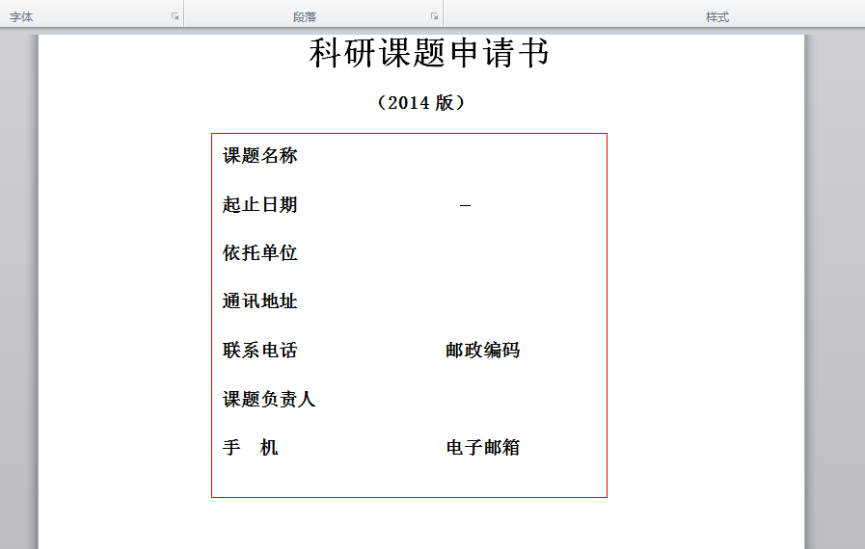
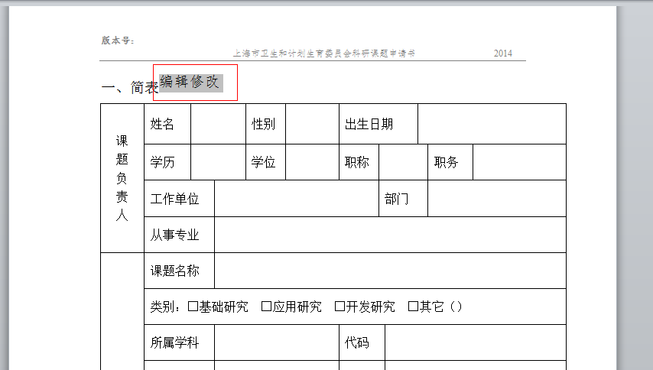

内容复制粘贴问题
需要到其他文档复制内容的（选中内容使用快捷方式 Ctrl+C 进行复制），请在复制后到窗体这边使用快捷方式 Ctrl+V 进行粘贴。
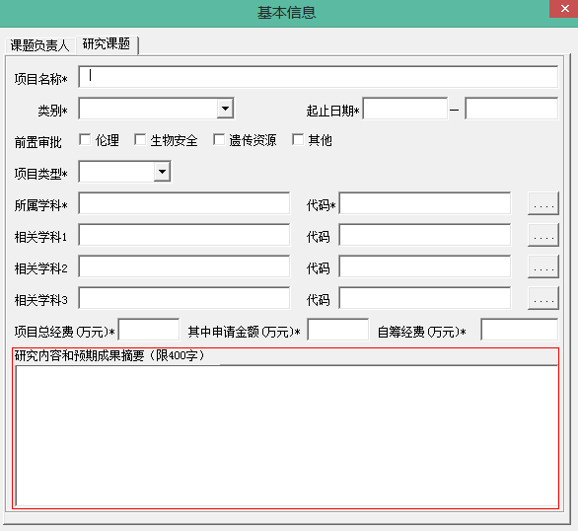

起止日期填写格式
月和日是填写两位数的，如月份是一月份请在1前面加个0，且需填写到天数。如 2015-01-01。

工作单位填写问题
请点击 填写框后面的点按钮（）。然后选择单位类别，在单位明细中会出现单位名称。如果查找单位没有所在单位，请在新建单位处填写。
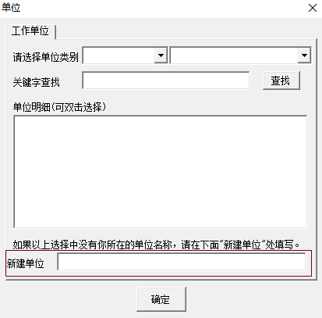

计划类别、产业分类、机构性质填写问题
计划类别：上海市卫生健康委员会科研课题
产业分类：卫生
机构性质：事业单位

机构代码、承担机构需你所在单位提供。

学科填写
所属学科和相关学科的填写：也是点击后面的点按钮（）进行填写。

图片插入显示不全问题
选中图片，然后点击一下“正文”。
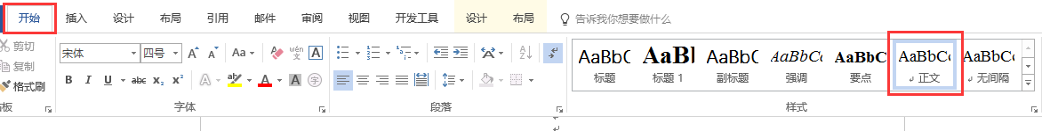

第八和第九项的意见填写
“八、单位伦理委员会意见”和“九、合作形式、内容和合作单位意见”只需附上图片即可。

成员登记表的录入
（1）请按照规范填写内容，否则系统无法识别。
（2）如需添加行时，请选中现有的一行（如下图所示：蓝色部分为选中行） 点击右键 —> 插入 —> 在上方插入行 或者 在下方插入行 即可。
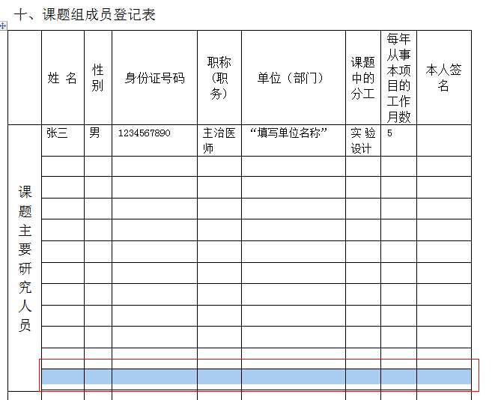

预算经费填写问题
- 间接费用、劳务费等经费比例请看弹出的填写窗口底部的备注。
- 注意费用的单位为：万。如：申请经费为5万，劳务费为申请费用的10%，填写是填：0.5。
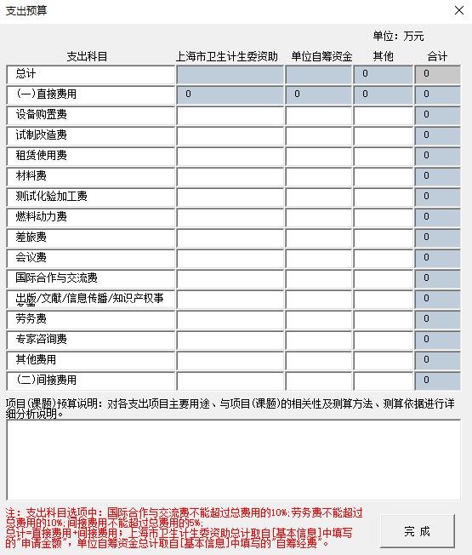

提示填写费用不能超过总费用的比例问题
一般情况是没有先填写“一、简表”的内容，导致申请经费没有填写，预算表不能获取申请的总经费。
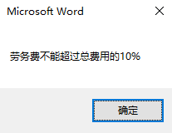
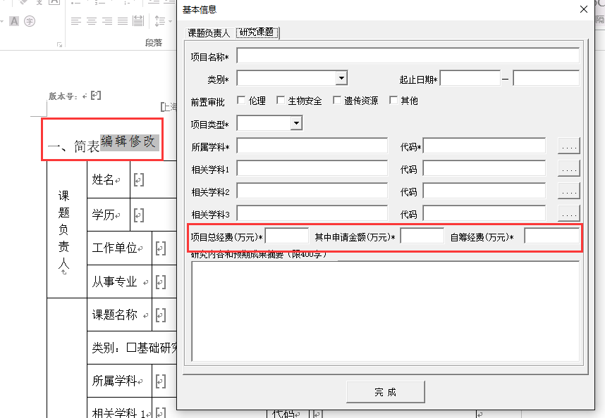

简表中自筹经费填写问题
自筹经费没有请填0，不能不填。
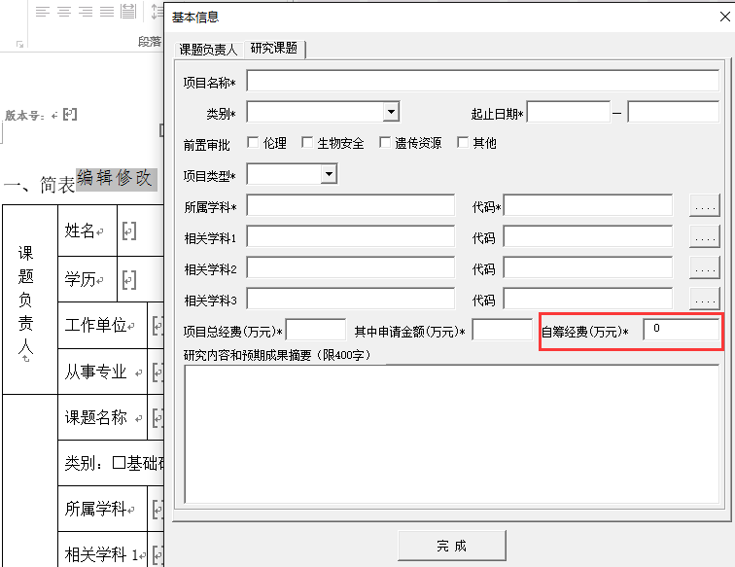

“十三、十四、十五”的意见填写问题
“十三、课题依托单位意见”、“十四、上级主管部门意见” 及“十五、上海市卫健委意见”填写处填写问题：电子版申请表填写时不需要填写，而是需在打印出来的纸质中填写。

自筹资金承诺函
有自筹资金(不是卫健委资助的资金) 的需要填写承诺函，承诺函模板在申请书的最后面。

联系方式
如出现的问题以上办法不能解决，请截图并附说明发送到邮箱：979928223@qq.com 或者123126136@qq.com；
或添加 技术支持QQ群：1群：127218955 2群：147913773

